Jeunes lycéennes étrangères
Allemandes, Mexicaines et Japonaises

recherchent une famille d’accueil
__________________________________________________________________________________________

D’Allemagne, du Mexique ou d’ailleurs, de jeunes étrangers viennent en France grâce à l’association CEI-Centre Echanges Internationaux. Ils viennent passer une année scolaire, un semestre ou quelques mois au collège ou au lycée, pour apprendre le français et découvrir notre culture. Afin de compléter cette expérience, ils vivent en immersion dans une famille française pendant toute la durée du séjour. Le CEI aide ces jeunes dans leurs démarches et s’occupe de leur trouver un hébergement au sein de familles françaises bénévoles.

Finja, jeune allemande de 16 ans, vit à Hambourg, et souhaite venir en France pour 6 mois à partir de Septembre 2019. Elle adore la musique et pratique le basson. Elle aime aussi peindre et dessiner, lire et se balader dans la nature. Elle rêve de trouver une famille chaleureuse pour l’accueillir les bras ouverts durant son séjour.
Ana Cristina, jeune mexicaine de 17 ans, souhaite venir en France pour 10 mois. Elle a de nombreux hobbies : le tennis, le volleyball, la danse, voyager, et aime jouer aux cartes.
Elle aime notre culture et souhaite en découvrir davantage en vivant au sein d’une famille française.
Miyuki, jeune japonaise de 16 ans, est passionnée par la culture française. Elle souhaite venir en France pour 10 mois à partir de Septembre 2019. Elle aime les arts plastiques, lire, le cinéma et la musique. Elle rêve de maîtriser la langue française.

Ce séjour permet une réelle ouverture sur le monde de l'autre et constitue une expérience linguistique pour tous. « Pas besoin d'une grande maison, juste l'envie de faire partager ce que l'on vit chez soi ». A la ville comme à la campagne, les familles peuvent accueillir. Si l’expérience vous intéresse, appelez-nous !

Renseignements :

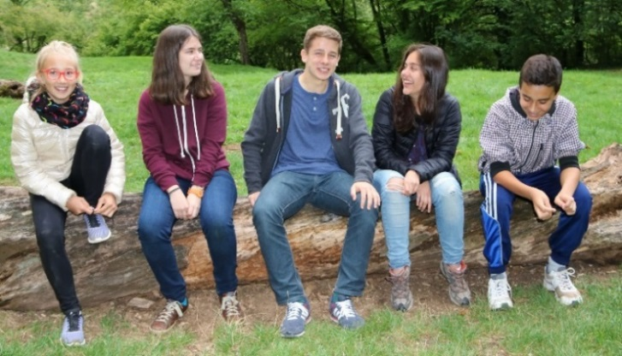
Aude THIERRIN -
audethierrin@hotmail.com
06.75.01.21.76

Bureau Coordinateur CEI Saint-Malo
Vanessa Simon – 02.99.20.06.14
vanessa@cei4vents.com

